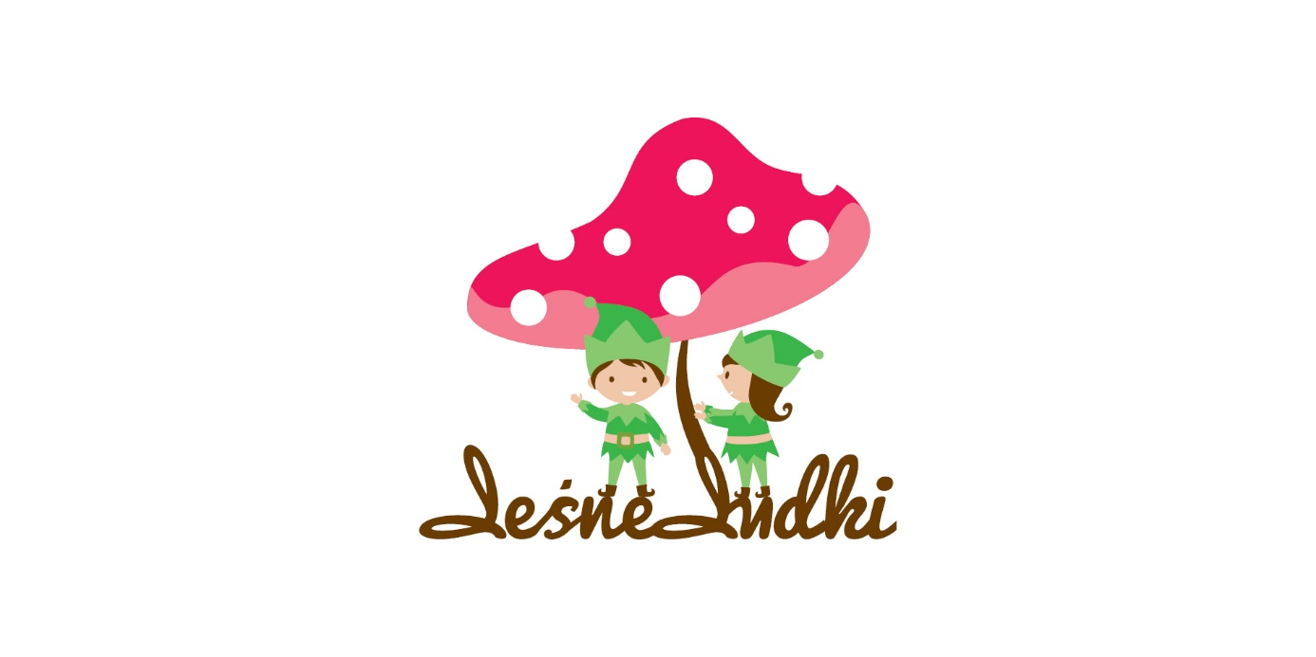
KARTA ZAPISU DZIECKA DO ŻŁOBKA/PRZEDSZKOLA
„LEŚNE LUDKI”

Dane osobowe:

Imiona ..........................................
Nazwisko .....................................
PESEL .........................................
Data urodzenia .............................
Miejscowość ................................

Adres zamieszkania dziecka:

Ulica ...........................................
Numer domu ..............................
Kod ............................................
Miejscowość ...............................

Adres zameldowania dziecka:

Ulica ...........................................
Numer domu ..............................
Kod ............................................
Miejscowość ...............................

Dziecko będzie uczęszczać do przedszkola od dnia………………………………….

Informacje dodatkowe o dziecku:
......................................................................................................................................................
......................................................................................................................................................
......................................................................................................................................................

Informacje dotyczące pobytu dziecka w placówce
......................................................................................................................................................
......................................................................................................................................................
(W części tej należy określić godziny, w jakich dziecko będzie przebywało w placówce, a także
umieścić wszelkie informacje na temat posiłków, z których dziecko będzie korzystać w czasie
pobytu w placówce)
Dane rodziców/opiekunów prawnych:
Imię i nazwisko matki/prawnej opiekunki .................................................
Telefon kontaktowy ...................................................................................
Adres zamieszkania ...................................................................................
Zakład pracy ..............................................................................................
Inne telefony kontaktowe ..........................................................................
Imię i nazwisko ojca/prawnego opiekuna .................................................
Telefon kontaktowy ...................................................................................
Adres zamieszkania ...................................................................................
Zakład pracy ..............................................................................................
Inne telefony kontaktowe ..........................................................................
Adres e-mail ………………………………………….………………….

Oświadczam, że dane przedłożone w niniejszym podaniu są zgodne ze stanem faktycznym.

Po zapoznaniu się z klauzulą informacyjną zawartą poniżej, wyrażam zgodę na przetwarzanie danych osobowych, zawartych w niniejszym podaniu, w systemach informatycznych w celu przeprowadzenia procedury rekrutacji do przedszkola oraz prowadzenia ewidencji dzieci korzystających z odpłatnych usług wychowania przedszkolnego, zgodnie z Rozporządzeniem Parlamentu Europejskiego i Rady (UE) 2016/679 z dnia 27 kwietnia 2016 roku w sprawie ochrony osób fizycznych w związku z przetwarzaniem danych osobowych i w sprawie swobodnego przepływu takich danych oraz uchylenia dyrektywy 95/46/WE (ogólne rozporządzenie o ochronie danych).

......................................... .........................................
(data przyjęcia zgłoszenia) (podpis rodzica/opiekuna)

Klauzula informacyjna
Zgodnie z art. 13 ust. 1 i ust. 2 ogólnego rozporządzenia o ochronie danych osobowych z dnia 27 kwietnia 2016 r. informuję, iż:
- administratorem Pani/Pana danych osobowych jest Niepubliczny Żłobek „Leśne Ludki” z siedzibą w Proszówkach, 32-700 Bochnia;
- Pani/Pana dane osobowe przetwarzane będą w celu przeprowadzenia procedury rekrutacji do przedszkola oraz prowadzenia ewidencji dzieci korzystających z odpłatnych usług wychowania przedszkolnego, na podstawie art. 6 ust 1 pkt a/b/c/d/e/f;
- Pani/Pana dane osobowe będą przechowywane do czasu wycofania zgody na przetwarzanie danych osobowych;
- posiada Pani/Pan prawo dostępu do treści swoich danych oraz prawo ich sprostowania, usunięcia, ograniczenia przetwarzania, prawo wniesienia sprzeciwu, prawo do cofnięcia zgody w dowolnym momencie bez wpływu na zgodność z prawem przetwarzania, którego dokonano na podstawie zgody przed jej cofnięciem;
- ma Pan/Pani prawo wniesienia skargi do Prezesa UODO gdy uzna Pani/Pan, iż przetwarzanie danych osobowych Pani/Pana dotyczących narusza przepisy ogólnego rozporządzenia o ochronie danych osobowych z dnia 27 kwietnia 2016 r.;
- podanie przez Pana/Panią danych osobowych jest warunkiem udziału w procesie rekrutacyjnym oraz warunkiem zawarcia umowy.

